导致ANR的几种情况
KeyDispatchTimeout(5s): 按键或触摸事件在特定时间内无法处理完成
BroadcastTimeout(前台10s,后台60s): 广播在特定时间内无法处理完成
ServiceTimeout(前台20s,后台200s): Service在特定的时间无法处理完成 另外还有ProviderTimeout和WatchDog等导致的ANR

anr traces文件获取

显示anr的日志位置
adb shell ls /data/anr
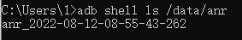

拉取日志
adb pull形式需要root权限

使用adb bugreport
adb bugreport bugreport.zip
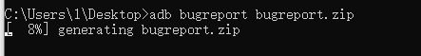
解压后会在bugreport\FS\data\anr路径中找到对应的anr文件
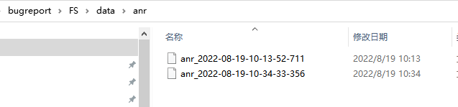

分析方法
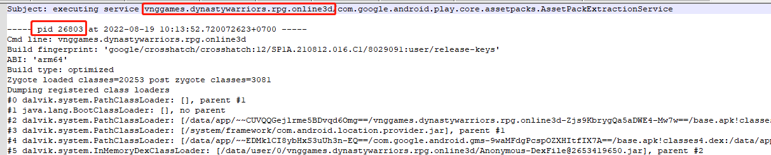
会显示anr的包名及对应的pid
->
搜索对应pid
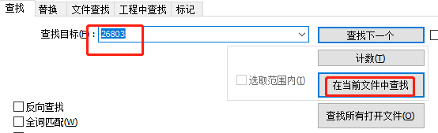
->
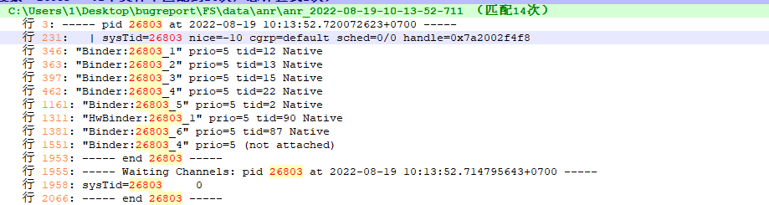
查看对应的堆栈
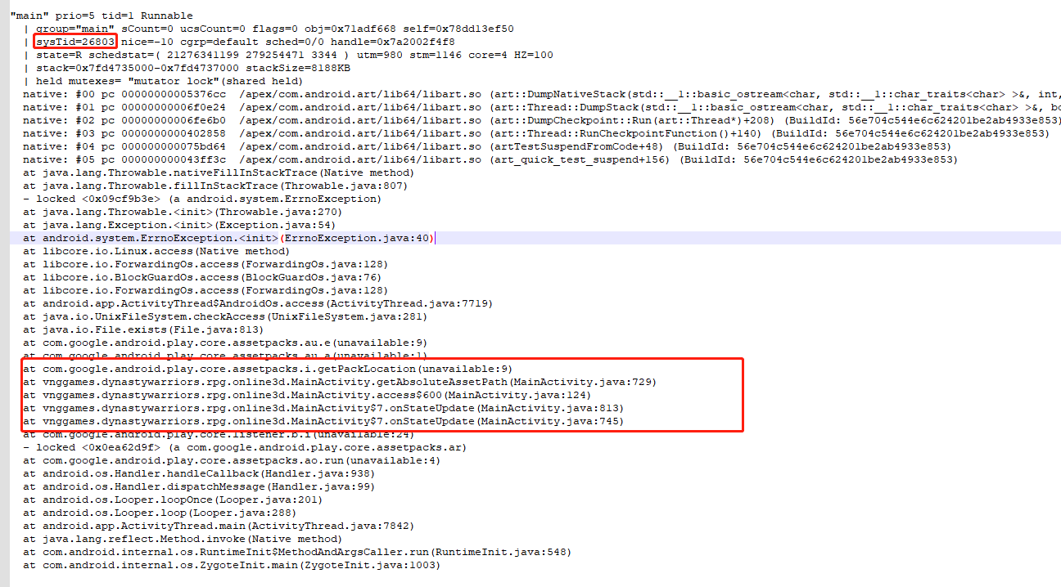
定位到对应的问题进行解决

跳转到指定代码行
将anr导入到对应版本的android工程下，可以跳转到指定的代码行
as中点击搜索按钮


